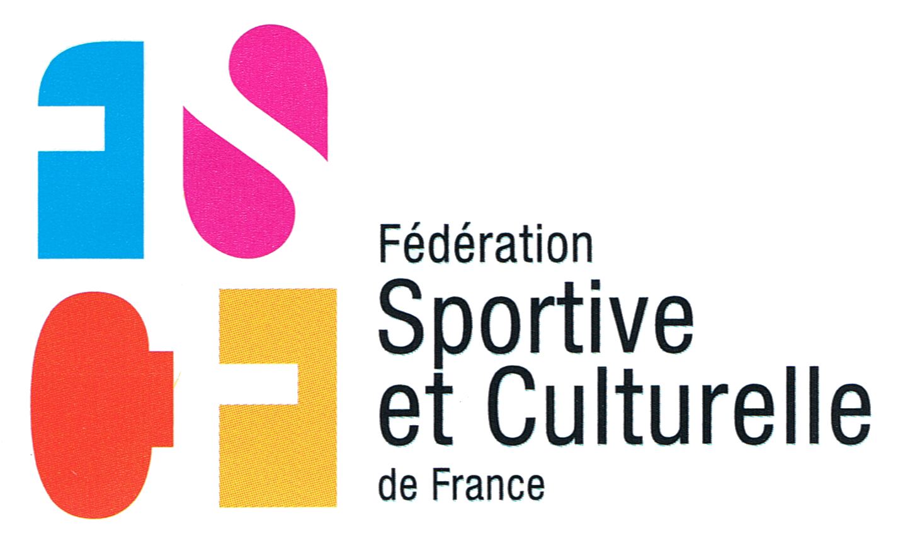

Comité Départemental du Jura

CHAMPIONNAT MASCULIN DU JURA PAR EQUIPES
REGLEMENT

ENGAGEMENTS:

Equipe de 4 à 7 gymnastes.
8 gymnastes : 2 équipes.

CLASSEMENT :

Equipes Pupilles :

Catégorie promotion :
1er et 2^{ième} degrés.

Catégorie honneur :
3^{ième} , 4^{ième} et 5^{ième} degrés.

Equipes adultes :

Une catégorie : 2^{ième} au 5^{ième}degrés.
Possibilité de changer de degré en changeant d’appareil.

Le classement se fait par catégorie sur les 4 meilleures notes par agrès sans distinction de degrés.

REGLEMENT :

Pour un degré supérieur exécuté à celui demandé, il sera appliqué la majoration attribuée pour le degré maximum demandé dans la catégorie.
Pour un degré inférieur exécuté à celui demandé dans la catégorie, il sera attribué la note zéro par le secrétariat. .
Pas de classement individuel.

HORAIRES :

1 horaire pour les adultes (matin)
1 horaire pour les pupilles (après-midi)

JUGES :

Adultes : 3 juges minimum par association.
Pupilles : 3 juges minimum par association.

RECOMPENSES :

Les médailles et coupes sont fournies par le Comité du Jura. Les coupes sont restituées après le palmarès.

